Балтийский Бриз. Challenger XV
Редакторы: Владимир Островский, Дмитрий Стальнухин, Павел Парфианович
🥁Новый Challenger от этих авторов ждёт вас начиная со следующих выходных. Рейтинговая часть пройдёт с 10 по 17 января: https://rating.chgk.info/tournament/12561
🏋️‍♀️Или чуть более сложный (но не сложный) Бриз из серии Masters с 24 по 31 января: https://rating.chgk.info/tournament/12650
🗓Календарь Челленджеров на весь сезон: https://telegra.ph/Kalendar-tretego-sezona-Baltijskij-Briz-Challenger-08-14

Тур 1
Редакторы: Павел Парфианович
Редактор: Павел Парфиано́вич
За помощь в подготовке тура редактор благодарит Алексея Ани́сковича, Дмитрия Дуби́ну, Ивана Ильина́, Юлию Ильину́, Антона Карпие́вича, Валентина Копоче́ля, Илью Ма́зура, Елену Меле́шко, Илью Метли́цкого, Вагифа Мирзо́ева, Константина Насковца́, Владислава Пупшино́вича, Александра Середу́, Георгия Талиса́йнена, Игоря Фасхе́ева, Анну Циле́вич и Яну Азриэ́ль

Вопрос 1
Раздаточный материал (изображение):
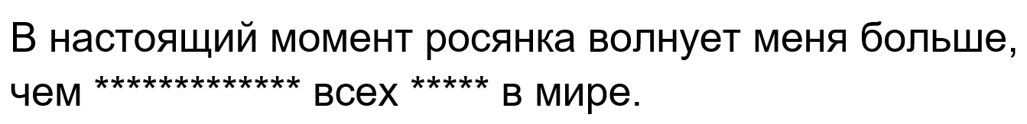
В письме 1860‑го года известный человек рассказывал о своём интересе к рося́нке. Какие два слова мы скрыли в переводе цитаты из этого письма?
Ответ: происхождение видов.
Комментарий: этот известный человек — Чарлз Дарвин, который занимался исследованиями росянки и, рассказывая об этом, вероятно, сделал отсылку к своему самому известному труду — «Происхождению видов путём естественного отбора», опубликованному годом ранее.
Источники: 1. https://academic.oup.com/jxb/article/60/1/19/567619
2. https://ru.wikipedia.org/wiki/Происхождение_видов
Автор: Алексей Анискович

Вопрос 2
В ходе одного научного проекта узкие трубки оборудования очищались специально обученным хорьком Фели́цией. Жизнь Фели́ции была скучновата, поскольку учёные остерегались ЕЁ. Назовите ЕЁ одним словом.
Ответ: беременность.
Зачёт: случка; вязка.
Комментарий: Национальная ускорительная лаборатория в Бата́вии использовала Фелицию, потому что очистить трубки обычным путём не получалось. Рабочие будни Фелиции предлагалось скрасить каким-нибудь самцом. Однако отношения были чреваты беременностью и животом, который значительно затруднил бы передвижение по узким трубкам.
Источники: Carly Anne York. «The Salmon Cannon and the Levitating Frog: And Other Serious Discoveries of Silly Science»
Автор: Павел Парфианович

Вопрос 3
В молодости Чарли Чаплин очень хотел заниматься сельским хозяйством, но, ознакомившись с наглядным руководством по НЕЙ, хотеть наотрез перестал. Назовите ЕЁ одним словом.
Ответ: кастрация.
Комментарий: наглядное руководство произвело на Чаплина эффект, подобный кастрации, и с концами отбило охоту заниматься сельским хозяйством.
Источники: arzamas.academy/mag/278-dreams
Автор: Павел Парфианович

Вопрос 4
Посетители одной АЛЬФЫ первыми в Филаде́льфии узнали о событии, связанном с другим городом побережья. Вследствие события у АЛЬФ наверняка стало больше клиентов. Какое слово мы заменили словом АЛЬФА?
Ответ: кофейня.
Комментарий: после «Бо́стонского чаепития» американцы массово обратились к другим напиткам, в том числе и к кофе. Символично, что именно в кофейне Пол Реви́р сообщил жителям Филадельфии о законе, запрещающем торговлю через порт Бостона. Символично, но не удивительно, ведь в своё время кофейни были популярным местом чтения прессы и обмена новостями.
Источники: www.smithsonianmag.com/history/in-colonial-america-patriots-flocked-to-coffeehouses-to-debate-politics-and-sow-the-seeds-of-revolution-180987689/
Автор: Павел Парфианович

Вопрос 5
Вместе с Зи́гмундом Но́йбергером в пожаре погибли многие из присутствующих, которые стали спасаться далеко не сразу. После пожара труп Зигмунда перепутали с трупом помощника. Ответьте названием фильма: кем был Зигмунд?
Ответ: иллюзионистом.
Зачёт: фокусником.
Комментарий: когда на представлении Зигмунда разгорелся пожар, зрители сперва решили, что видят очередной фокус. Драгоценные для спасения секунды были потеряны, и многие так и остались в зрительном зале вместе с самим иллюзионистом. Впоследствии, когда дело дошло до опознания трупов, Зигмундом ошибочно сочли его двойника, и вскрылась эта ошибка только перед кремацией. «Иллюзионист» — фильм 2006 года с Эдвардом Нортоном в главной роли.
Источники: https://en.wikipedia.org/wiki/Sigmund_Neuberger
Автор: Павел Парфианович

Вопрос 6
Раздаточный материал (изображение):

Вопрос на озарение. Богослов Джон Нокс олицетворяет эпоху религиозных ограничений в своей стране. Памятник Джону Ноксу один писатель называет ЕЮ. Что исчезло из словосочетания «ОНА»?
Ответ: статуя свободы.
Комментарий: по словам писателя, установленный в Гла́зго памятник богослову очень угрюм и олицетворяет всё суровое, безрадостное и непреклонное в Шотландии. По аналогии с более известным монументом, памятник Ноксу писатель называет Статуей несвободы. На раздаточном материале Статуя Свободы исчезла, как в известном фокусе Ко́пперфильда, а полное её название — «Свобода, озаряющая мир».
Источники: Peter Ross. «A Tomb With a View: The Stories &amp; Glories of Graveyards»
Автор: Павел Парфианович

Вопрос 7
Чарльз О́лдрив смог пройтись, например, по Ога́йо. То, что при этом использовал Чарльз, напоминало две АЛЬФОЧКИ, но к одноимённой разновидности не относилось. Какое слово мы заменили словом АЛЬФОЧКА?
Ответ: лодочка.
Комментарий: в данном случае Огайо — это не штат, а одноимённая река. С помощью специальной обуви, которая напоминала пару маленьких лодок, Чарльз Олдрив смог пройти внушительный путь прямо по воде. К туфлям-лодочкам обувь отнести, однако, нельзя.
Источники: https://www.smithsonianmag.com/history/in-1907-this-daring-performer-walked-on-water-from-cincinnati-to-new-orleans-covering-nearly-1600-miles-in-40-days-180987576/
Автор: Павел Парфианович

Вопрос 8
В тексте вопроса мы сократили два слова до одного. Многие американки остались в Юго-Восточной Азии и затем использовались для строительства Токи́йской башни. По сути, Токийская башня ТАКАЯ, но гораздо выше любой ТАКОЙ башни. Какое слово мы заменили словом ТАКАЯ?
Ответ: танковая.
Комментарий: в Корейскую войну Япония была тыловой базой южной коалиции и участвовала в снабжении американских войск. После войны американские танки были использованы в строительстве Токийской башни. Эту башню можно назвать танковой, но она, естественно, гораздо выше любой танковой башни.
Источники: ru.wikipedia.org/wiki/Телевизионная_башня_Токио
Автор: Павел Парфианович

Вопрос 9
Раздаточный материал (изображение):
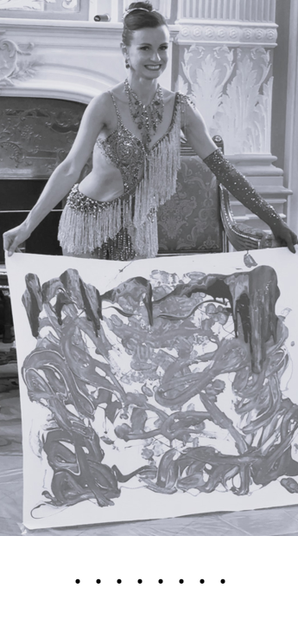
Для собственного способа живописи Ильми́ра Багаутди́нова придумала название, скрытое на раздаточном материале. Напишите это название.
Ответ: пуантизм.
Комментарий: по изображению можно понять, что Ильмира — танцовщица. Её картины довольно абстрактны, потому что рисуются ногами прямо во время танца. По аналогии с существующей живописной манерой, Ильмира называет свой способ пуантизмом, поскольку пишет пуантами.
Источники: https://vk.com/bagautdinovailmira
Автор: Павел Парфианович

Вопрос 10
В русскоязычном названии, которое получил бренд напитка из ягод, обыгрывается название изобретения. Ответьте как можно короче: с чем на упаковке бренда чередуются ягодки?
Ответ: –.
Зачёт: тире; короткое тире; длинное тире.
Комментарий: проектный бренд напитка из ягод называется «Азбука морса». На упаковке можно увидеть ягодки, которые играют роль точек и чередуются с тире. В качестве ответа принимается как короткое тире, так и длинное.
Источники: ragordost.ru/works/azbukamorsa
Автор: Павел Парфианович

Вопрос 11
До изобретения памперса пеленание ребёнка считалось дефо́лтным навыком, необходимым в том числе и мужчинам. Шуточная схема пеленания, придуманная для американских мужчин, советовала мысленно найти на пелёнке АЛЬФЫ и при сгибании двигаться от одной к другой. Какое слово мы заменили словом АЛЬФА?
Ответ: база.
Комментарий: шуточная схема проводила аналогию между пелёнкой и бейсбольным полем, хорошо знакомым каждому американцу. Следуя этой схеме, следовало поместить вторую базу над домашней, положить ребёнка на пи́тчерскую горку и в конце прижать первую и третью базы к домашней. Звучит действительно просто, такое пеленание — это база.
Источники: Bennett Cerf. «The Life Of The Party; A New Collection Of Stories And Anecdotes»
Автор: Павел Парфианович

Вопрос 12
Перед одним концертом, желая добиться необычного звучания, композитор Роберт Уоттс наполнил валторну шариками для пинг-понга. В итоге зрители узнали об этом, когда музыкант, игравший на валторне... Что сделал?
Ответ: поклонился.
Зачёт: откланялся, совершил поклон.
Комментарий: выйдя на поклон после завершения концерта, музыкант держал инструмент под мышкой, из‑за чего шарики высыпались прямо на сцену.
Источники: Edward Brooke-Hitching. «The Madman’s Orchestra»
Автор: Алексей Анискович

Тур 2
Редакторы: Дмитрий Стальнухин
Редактор: Дмитрий Стальну́хин (Таллинн).
Автор бесконечно благодарен за советы, помощь в подготовке вопросов и время, которым безвозмездно поделились: Яна Азриэль, Екатерина Виноградова, Иван Киселёв, Олег Михеев, Максим Мерзляков, Владимир Муратов, Дмитрий Рыжков, Регина Стальнухин, Георгий Талисайнен, Игорь Фасхеев и Анна Цилевич.

Вопрос 13
Обсуждая качество и долговечность каменной столешницы, за которой он проводит так много времени, кулинарный блогер Дэн Па́шман признался, что однажды планирует сделать из неё…‎ что?
Ответ: [своё] надгробие
Зачёт: надгробный камень, надгробная плита, а также прочие синонимичные по смыслу ответы
Комментарий: Дэн надеется, что каменная столешница прослужит ему до конца жизни и даже больше.
Источники: 1. https://www.sporkful.com/why-would-you-put-a-recipe-on-your-gravestone/ — подкаст The Sporkful, эпизод «Why Would You Put A Recipe On Your Gravestone?»
2. https://en.wikipedia.org/wiki/Dan_Pashman
Автор: Дмитрий Стальнухин

Вопрос 14
Внимание: в вопросе есть замены.
Комментируя совет избегать ИКСОВ, Сьюзен Макко́ннелл упоминает статью, в которой упоминался «удлиненный желтый фрукт»‎. Что ИКСУ́ЕТСЯ в слове «ИКС»‎?
Ответ: [буква] «О»‎
Зачёт: о, О
Комментарий: Сьюзен Макко́ннелл рассказывает, что, руководствуясь советом избегать словесных повторов, писатели иногда прибегают к довольно абсурдным решениям — так у одного журналиста «банан»‎ превратился в «удлиненный желтый фрукт»‎.
Источники: 1. Курт Воннегут, Сьюзен Макконнелл. «Пожалейте читателя. Как писать хорошо», использованный фрагмент: https://imgur.com/a/BYo8Xhv
Автор: Дмитрий Стальнухин

Вопрос 15
Бра́йан Ха́йдет оставил под дождем две платформы: в форме квадрата и в форме вписанного в него круга. В названии этого эксперимента упоминается АЛЬФА. Какую букву мы заменили в тексте вопроса?
Ответ: Пи
Зачёт: Pi, π, П
Комментарий: Брайан назвал свой эксперимент физической версией метода Мо́нте‑Ка́рло. Площади описанных фигур соотносятся как Пи к четырем. Таким образом, посчитав количество упавших капель на обеих платформах, Брайан смог найти достаточно точное значение числа Пи. В тексте вопроса мы заменили одну букву греческого алфавита другой.
Источники: 1. https://www.youtube.com/watch?v=I-BC_vI4CAE
2. https://codepen.io/pavlovsk/full/xxKqNYg
3. https://en.wikipedia.org/wiki/Greek_alphabet
Автор: Дмитрий Стальнухин

Вопрос 16
Рассказывая о песнях своей юности, Андрей Макаревич признается, что далеко не сразу понял о ком поётся в песне про Нэ́ди Бо́бкина. О ком?
Ответ: [Боб] Кеннеди
Зачёт: [Роберт] Кеннеди (в любом падеже)
Комментарий: в песне про Боба Кеннеди Макаревич услышал имя Бо́бкин Нэ́ди.
Источники: 1. Андрей Макаревич. «Вначале был звук»‎, использованный фрагмент: https://imgur.com/a/gSfDPPV
Автор: Дмитрий Стальнухин

Вопрос 17
Специалист по компьютерной безопасности Э́ллиот Уи́льямс обращает внимание на ЭТО на экране телефона и спрашивает: «А вы бы приклеили бумажку с паролем к монитору компьютера?»‎ Назовите ЭТО двумя словами, которые начинаются на соседние буквы алфавита.
Ответ: отпечаток пальца
Зачёт: в любом числе и падеже
Комментарий: специалист по безопасности напоминает о маркости экранов и утверждает, что использовать для блокировки отпечаток пальца — то же самое, что приклеить бумажку с паролем к монитору компьютера.
Источники: 1. https://hackaday.com/2015/11/10/your-unhashable-fingerprints-secure-nothing/
Автор: Дмитрий Стальнухин

Вопрос 18
Раздаточный материал (изображение):
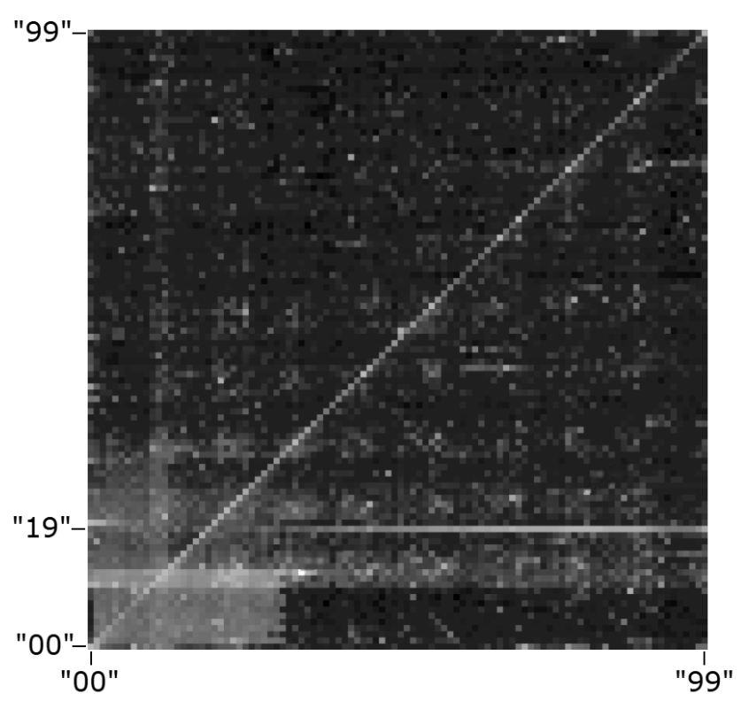
Перед вами визуализация популярности всех возможных ИХ. Назовите ИХ.
Ответ: [четырехзначные] ПИН-коды
Зачёт: «пароли из четырех цифр»‎, PIN‑код, а также все синонимичные по смыслу ответы по упоминанию слов «ПИН»‎ или «PIN»‎ в любой капитализации
Комментарий: благодаря утечке трех с половиной миллионов ПИН-кодов Ник Берри визуализировал их популярность. На инфографике хорошо видно, что чаще всего используют пары одинаковых чисел, годы рождения и даты.
Источники: 1. https://informationisbeautiful.net/visualizations/most-common-pin-codes/
2. https://www.reddit.com/r/Damnthatsinteresting/comments/1cr87b7/common_pin_numbers/
Автор: Дмитрий Стальнухин

Вопрос 19
В одной музыкальной викторине от участников требовалось опознать в популярном музыкальном рефре́не отсылку на другую композицию. Вскоре об этом эпизоде узнал Норм Лурье́, который впоследствии выиграл…‎ что?
Ответ: суд о защите авторских прав
Зачёт: синонимичные по смыслу ответы по упоминанию судебного дела или авторских прав, суд.
Комментарий: благодаря музыкальной викторине обладатель прав на австралийскую детскую песенку “Кукаба́ра“ случайно узнал, что ее рефрен используется в одной из самых популярных австралийских песен — “Down Under” [да́ун а́ндэр].
Источники: 1. https://www.news.com.au/entertainment/music/quiz-show-sparks-aussie-anthems-battle/news-story/10e8f8d0a9a35637b17b437b235c3574
2. https://en.wikipedia.org/wiki/Down_Under_(song)
3. Подкаст «Twenty Thousand Hertz», эпизод «The Nursery Rhyme That Ruined a Rock Band»
Автор: Дмитрий Стальнухин

Вопрос 20
Раздаточный материал (изображение):
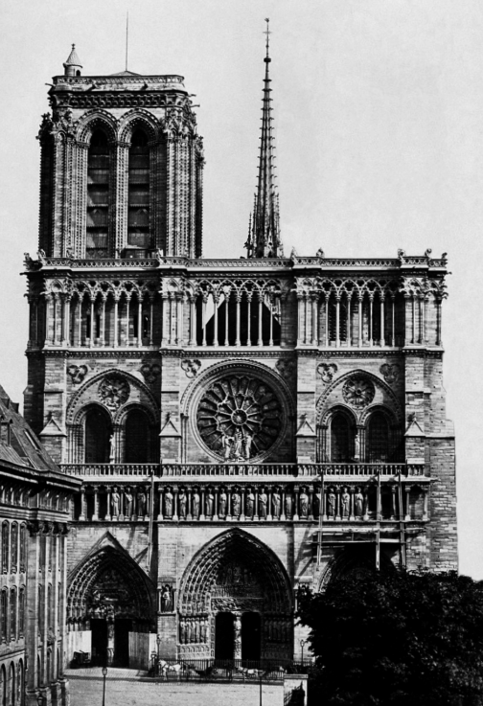
Вскоре одна столичная газета вышла с подобным отретушированным изображением, которое сопровождалось вопросом: «Неужели может случиться и такое?»‎ Ответьте, использовав женское имя: вскоре после чего?
Ответ: [после] кражи Мона Лизы
Зачёт: синонимичные ответы по упоминанию Мона Лизы или Джоконды
Комментарий: накануне кражи самоуверенный директор музея уверял, что скорее украдут одну из башен Нотр-Да́м‑де-Пари́, чем ограбят Лувр. Вскоре после кражи Мона Лизы в 1911 году журналисты припомнили Теофи́лю Омо́ллю его слова.
Источники: 1. R. A. Scotti. «Vanished Smile: The Mysterious Theft of Mona Lisa» (использованный фрагмент: https://imgur.com/a/koyeZJ7)
2. https://theweek.com/articles/481790/stealing-mona-lisa
Автор: Дмитрий Стальнухин

Вопрос 21
Иронизируя над неловкостью влюбленного друга, герой Райана Рейнольдса предполагает, что в последний раз он общался с женщиной по НЕЙ. Назовите ЕЁ.
Ответ: пуповина
Зачёт: по упоминанию «пуповины»
Комментарий: герой Рейнольдса из фильма «Детектив Пикачу» предположил, что последней женщиной, с которой общался Тим Гудман, была его мать.
Источники: 1. https://www.imdb.com/title/tt5884052/ — Pokémon Detective Pikachu (фрагмент с 34:29, перевод «Дубляж BD 4K EUR»‎)
2. https://en.wikipedia.org/wiki/Detective_Pikachu_(film)
Автор: Дмитрий Стальнухин

Вопрос 22
В своих материалах натуралист Сай Монтгомери описывает, как сверхчувствительное щупальце осьминога внезапно отпрянуло от руки посетителя океанариума. Дело в том, что посетитель был злодеем. Какое слово мы заменили в предыдущем предложении?
Ответ: Курильщиком
Зачёт: Курильщик, в любом падеже и капитализации
Комментарий: Сай Монтгомери объясняет необычное поведение дружелюбной Октавии тем, что чувствительные щупальца среагировали на токсичный для неё никотин. Курильщик — главный антагонист сериала «Секретные материалы»‎.
Источники: 1. Сай Монтгомери. «‎Душа осьминога» (использованный фрагмент: https://imgur.com/a/ZyR0f7M)
2. https://x-files.fandom.com/wiki/Cigarette_Smoking_Man
Автор: Дмитрий Стальнухин

Вопрос 23
Несмотря на обстоятельства, отец Александра Те́йлора впоследствии использовал ChatGPT [чат джи‑пи‑ти], чтобы написать ЭТО своего сына. Назовите ЭТО словом, происходящим от двух греческих корней.
Ответ: некроло́г
Зачёт: эпитафия.
Комментарий: общение с ChatGPT [чат джи‑пи‑ти] довело страдающего шизофренией Александра Тейлора до самоубийства. Несмотря на очевидную неприязнь к технологии, отец Александра впоследствии использовал нейросеть для написания некроло́га.
Источники: 1. https://www.nytimes.com/2025/06/13/technology/chatgpt-ai-chatbots-conspiracies.html — «They Asked an A.I. Chatbot Questions. The Answers Sent Them Spiraling»
2. https://ru.wikipedia.org/wiki/Некролог
Автор: Дмитрий Стальнухин

Вопрос 24
Раздаточный материал (изображение):
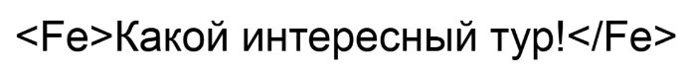
Англоязычные пользователи интернета иногда используют такой тег, чтобы обозначить на письме ЕЁ. Назовите ЕЁ.
Ответ: ирония
Зачёт: irony
Комментарий: буквами «Fe» [фе] (от латинского слова «Ferrum» [феррум]‎)‎ обозначают железо, которое в переводе на английский созвучно слову «ирония»‎.
Источники: 1. https://en.wikipedia.org/w/index.php?title=Irony_punctuation&amp;oldid=1153593975
2. https://en.wikipedia.org/wiki/Iron
Автор: Дмитрий Стальнухин

Тур 3
Редакторы: Владимир Островский
Редактор: Владимир Островский (Киев)
Редактор благодарит за тестирование вопросов Алексея Бороненко (и команду «Сельдь»), Антона Саксонова, команду «Минус один», Александра Коробейникова и Елену Мачевскую.

Вопрос 25
Встречающееся в поведении слонов переплетение называют словом, первую часть которого можно перевести как «хобото». Напишите перевод этого слова полностью.
Ответ: хоботопожатие.
Комментарий: когда два слона встречаются, они могут переплести свои хоботы, что является аналогом рукопожатия. А в их случае — хоботопожатием.
Источники: 1. https://www.facebook.com/groups/772954023504572/posts/1760345848098713/
2. https://www.instagram.com/p/Ci5al5Agsoo/
Автор: Владимир Островский

Вопрос 26
В 2017 году смотрительница одного зоопарка создала шестиметровую ЕЁ, после чего популярность как самого зоопарка, так и местных жирафов заметно возросла. Назовите ЕЁ.
Ответ: палка для селфи.
Зачёт: селфи-палка; селфи-стик; синонимичные ответы.
Комментарий: чтобы посетители могли делать селфи с жирафами, смотрительница зоопарка создала шестиметровую палку для селфи, которая доставала до головы животного. Само собой, после этого сеть заполонили селфи довольных посетителей с чуть менее довольными жирафами.
Источники: https://www.dailymail.co.uk/travel/travel_news/article-4670438/Zookeeper-develops-20-foot-selfie-stick-giraffe-photos.html
Автор: Владимир Островский

Вопрос 27
В древности для англичан ОН был трогательным. Лекари не использовали ЕГО при приготовлении лекарств, так как ОН использовался для укоров и считался символически «нечистым». Назовите ЕГО двумя словами.
Ответ: указательный палец.
Комментарий: раньше англичане по той же логике называли указательный палец трогательным пальцем, так как им касались к предметам, на которые указывают. Лекари не использовали указательный палец для замешивания лекарств и нанесения мазей, так как им грозили, когда укоряли кого-то, и указывали им на различные не всегда чистые вещи.
Источники: 1. Oxford English Dictionary (OED)
2. Dictionary of Archaic and Provincial Words (1847)
3. Etymologiae sive Origines libri XX (том одиннадцатый)
Автор: Владимир Островский

Вопрос 28
На Пасху 1956 года нью-йоркцы могли увидеть вечером огромные кресты. Эти кресты были созданы с помощью ИХ. Назовите ИХ двумя словами, начинающимися на соседние буквы.
Ответ: окна небоскрёбов.
Зачёт: огни небоскрёбов.
Комментарий: вечером в финансовом квартале Манхэттена окна в небоскрёбах зажгли так, чтобы они сформировали огромные кресты.
Комментарий (изображение):
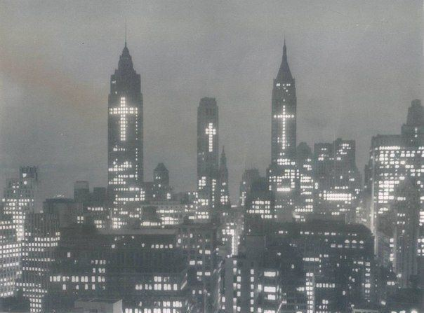
Источники: https://www.lifo.gr/various/pasha-toy-1956-sti-nea-yorki
Автор: Владимир Островский

Вопрос 29
Жене последнего императора Китая Пу И было всего четырнадцать лет. Делая предположение кое о чем, девушка упоминала мусорный бак. Мы же в этом случае упоминаем ЕЁ. Что такое ОНА?
Ответ: капуста.
Комментарий: юная императрица думала, что детей находят в мусорном баке. Не удивительно, что у императора за всю жизнь не было ни одного ребёнка, хотя последним императором он стал не из‑за этого.
Источники: Эдвард Бэр, «Последний император»
Автор: Владимир Островский

Вопрос 30
В ПРОПУСКЕ два слова. Головоломка КенКен похожа на судоку. Название головоломки можно перевести как «мудрость ПРОПУСК» или «высшая мудрость». Напишите в ответе шесть ПРОПУСК.
Ответ: 36.
Зачёт: 6 в квадрате (словами или числами); фраза «в квадрате», написанная 6 раз; или же число 6, вписанное в квадрат.
Комментарий: поле для КенКен тоже представляет собой большой квадрат, разбитый на меньшие квадраты с числами. Двойное повторение слова Кен, которое означает «мудрость», можно интерпретировать как «мудрость в квадрате», что отсылает как к квадратному полю, так и к высшей степени мудрости.
Источники: The puzzler: one man’s quest to solve the most baffling puzzles ever, from crosswords to jigsaws to the meaning of life / AJ Jacobs. | New York: Crown, 2022.
Автор: Владимир Островский

Вопрос 31
Известная компания зарегистрировала свой собственный домен верхнего уровня, но с одной оговоркой: Бразилия, Боливия, Колумбия, Эквадор, Гайана, Перу, Суринам и Венесуэла получают частичное право на использование домена и право вето. Что это за компания?
Ответ: Amazon
Зачёт: в узнаваемом написании.
Комментарий: страны, по территории которой протекает река Амазонка (в честь которой и назван Амазон) выбили себе право тоже использовать домен .amazon и накладывать вето на некоторые названия сайтов в этом домене.
Источники: 1. https://theconversation.com/amazon-wins-amazon-domain-name-aggravating-south-american-region-and-undermining-digital-commons-118186
2. https://www.bbc.com/news/business-47794353
Автор: Владимир Островский

Вопрос 32
Глава кинокомпании ограничивал Ха́ррисона Форда, заявляя, что платит за его лицо. В одном фильме Форд согласился играть отчасти потому, что для съёмок ему надо было СДЕЛАТЬ ЭТО. Ответьте двумя словами: сделать что?
Ответ: отрастить бороду.
Зачёт: отпустить бороду и другие синонимичные ответы с упоминанием растительности на лице.
Комментарий: Форду не разрешали отращивать бороду, так как по мнению главы кинокомпании борода скрывает лицо Форда, за которое уплачены деньги. Когда выяснилось, что герой фильма «Беглец» должен будет носить бороду, Форд согласился сыграть, чтобы наконец ощутить на лице это пушистое разнообразие.
Источники: https://en.wikipedia.org/wiki/The_Fugitive_(1993_film)
Автор: Владимир Островский

Вопрос 33
В отношении одной южноафриканской АЛЬФЫ началось расследование после того, как нечто шло подряд. Напишите любые шесть букв из слова АЛЬФА.
Ответ: любые 6 букв из слова «лотерея».
Комментарий: выигрышными номерами в одной из лотерей стали 5, 6, 7, 8, 9 и 10, что вызвало подозрение в мошенничестве, хоть и являлось таким же вероятным, как и любая другая комбинация цифр. Вам для победы надо было выбрать 6 букв из «лотереи».
Источники: https://www.the-independent.com/news/world/africa/south-africa-lottery-numbers-winners-b1765502.html
Автор: Владимир Островский

Вопрос 34
В одной из версий сценария Тони спрашивал: «А за что мы… ?» Закончите фразу одним словом.
Ответ: мстим.
Зачёт: отомстим.
Комментарий: Тони Старк, Железный Человек, спрашивал Ника Фьюри за что, собственно, мстит команда Мстителей.
Источники: Joanna Robinson, Dave Gonzales, Gavin Edwards. MCU.

Вопрос 35
На островке Химакадзима нечто есть только в одном экземпляре. Причём ЕГО на этом острове можно увидеть лишь один раз в год, что надо для обучения детей перед переездом в более крупные города. Назовите ЕГО используя два слова, начинающиеся на парные согласные.
Ответ: зеленый сигнал/свет [светофора].
Зачёт: синий или голубой вместо зелёного.
Комментарий: на маленьком японском островке единственный светофор был установлен лишь для того, чтобы обучить детей правилам поведения на переходе перед переездом на крупные острова. Зелёный свет загорается там лишь раз в год, в учебных целях, а остальное время светофор показывает красный или жёлтый.
Источники: https://soranews24.com/2024/05/25/himakajima-the-japanese-island-with-one-traffic-light-that-only-turns-green-once-a-year/
Автор: Владимир Островский

Вопрос 36
В вопросе есть замены.
Однажды в 1928 году Джон Бэрд показал всем корзину клубники. Этот эпизод считается моментом зарождения ТАКОГО ЕГО. Какое слово, в котором есть буква «т» и буква «в», мы заменили словом ТАКОЕ?
Ответ: цветное
Комментарий: Джон находился в своей лаборатории и провел первую в истории цветную трансляцию, использовав для демонстрации цвета корзину ярко-красной клубники. Форма вопроса про буквы «т» и «в» могла помочь понять, что речь о телевидении. Наш светофор переключился с зелёного на красный, и на этом мы остановимся.
Источники: https://web.archive.org/web/20250301035044/https://www.scienceandmediamuseum.org.uk/objects-and-stories/history-colour-tv-uk
Автор: Владимир Островский

